Vendredi 7 juin 2018
Week-end en Préhistoire :
dans les pas des Magdaléniens d’Étiolles
Un rendez-vous annuel à ne pas manquer ! À l’occasion des Journées nationales de l’archéologie, le Département de l’Essonne ouvre exceptionnellement les portes du site archéologique d’Étiolles, l’un des sites magdaléniens les mieux préservés d’Europe. Deux jours pour se glisser dans la peau d’un archéologue, et partir à la découverte de la vie quotidienne de ces groupes nomades de la Préhistoire.

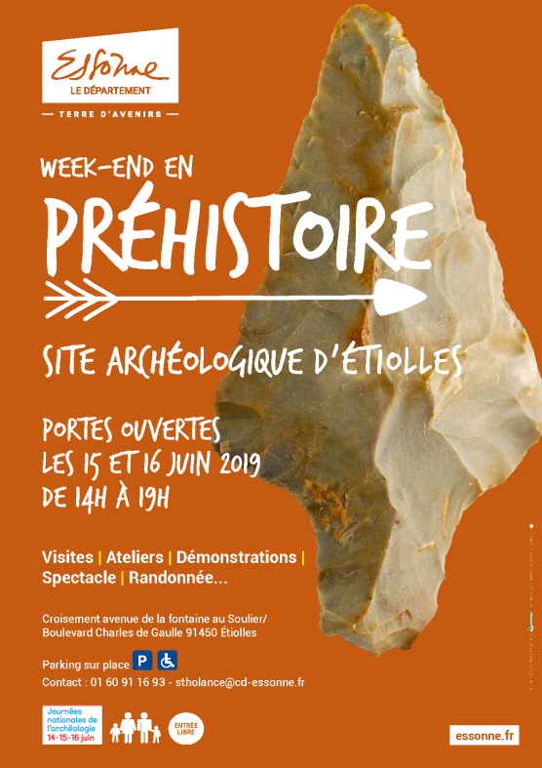
Pour cette édition, les métiers de l’archéologie sont à l’honneur ! Visites commentées du chantier de fouilles et des réserves archéologiques, démonstrations et ateliers ouverts à tous permettront aux curieux de découvrir les techniques de fouilles et les modes de vie des magdaléniens (tir au propulseur, taille de silex, allumage de feu, atelier dans le noir, simulateur de fouilles, etc.) .
Deux temps forts sont également prévus le dimanche 16 juin avec :
- à 15 h : une visite en compagnie d’un animateur des Espaces naturels sensibles et d’un archéologue permettra aux randonneurs de découvrir l’évolution du paysage le long de la Seine, de la Préhistoire à nos jours ;
- à 17h : le spectacle « Bac à fouilles » de la compagnie Qui Bout !
Petits et grands pourront se laisser guider par la Tartine ludique qui les entraînera dans des jeux alternant détente, tests de connaissances, amusements et découvertes …
Les plus jeunes ne seront pas en reste et profiteront de l’espace préhisto-ludique « Cro-Mignon » et des contes sous la hutte.
La programmation est à retrouver en pièce jointe ou sur Essonne.fr et www.journees-archeologie.fr

